Правила заполнения бланков ГВЭ
Участники ГВЭ выполняют экзаменационные работы на бланках ГВЭ:
- бланк регистрации;
- бланк ответов;
- дополнительный бланк ответов.
Дополнительный бланк ответов выдается организатором по просьбе участника при недостатке места для записи ответов на задания на бланке ответов (включая обратную сторону бланка).
Информация, внесенная в бланки, сканируется и обрабатывается с использованием специальных аппаратно-программных средств, поэтому при заполнении бланков необходимо соблюдать настоящие правила.
Основные правила заполнения бланков ГВЭ
Все бланки ГВЭ заполняются гелевой или капиллярной ручкой черного цвета.
Участник должен изображать каждую цифру и букву во всех заполняемых полях бланка регистрации, бланка ответов, дополнительного бланка ответов, тщательно копируя образец ее написания из строки с образцами написания символов, расположенными в верхней части бланка регистрации. Небрежное написание символов может привести к тому, что при автоматизированной обработке символ может быть распознан неправильно.
Каждое поле в бланках заполняется, начиная с первой позиции (в том числе и поля для занесения фамилии, имени и отчества участника ГВЭ).
Если участник не имеет информации для заполнения какого-то конкретного поля, он должен оставить это поле пустым (не делать прочерков).
При записи ответов необходимо строго следовать инструкциям по выполнению работы (к группе заданий, отдельным заданиям), указанным в КИМ.
На бланке ответов, а также на дополнительном бланке ответов не должно быть пометок, содержащих информацию о личности участника ГВЭ.
Категорически запрещается:
делать в полях бланков, вне полей бланков или в полях, заполненных типографским способом, какие-либо записи и (или) пометки, не относящиеся к содержанию полей бланков;
использовать для заполнения бланков цветные ручки вместо черной, карандаш, средства для исправления внесенной в бланки информации («замазку», «ластик» и др.).
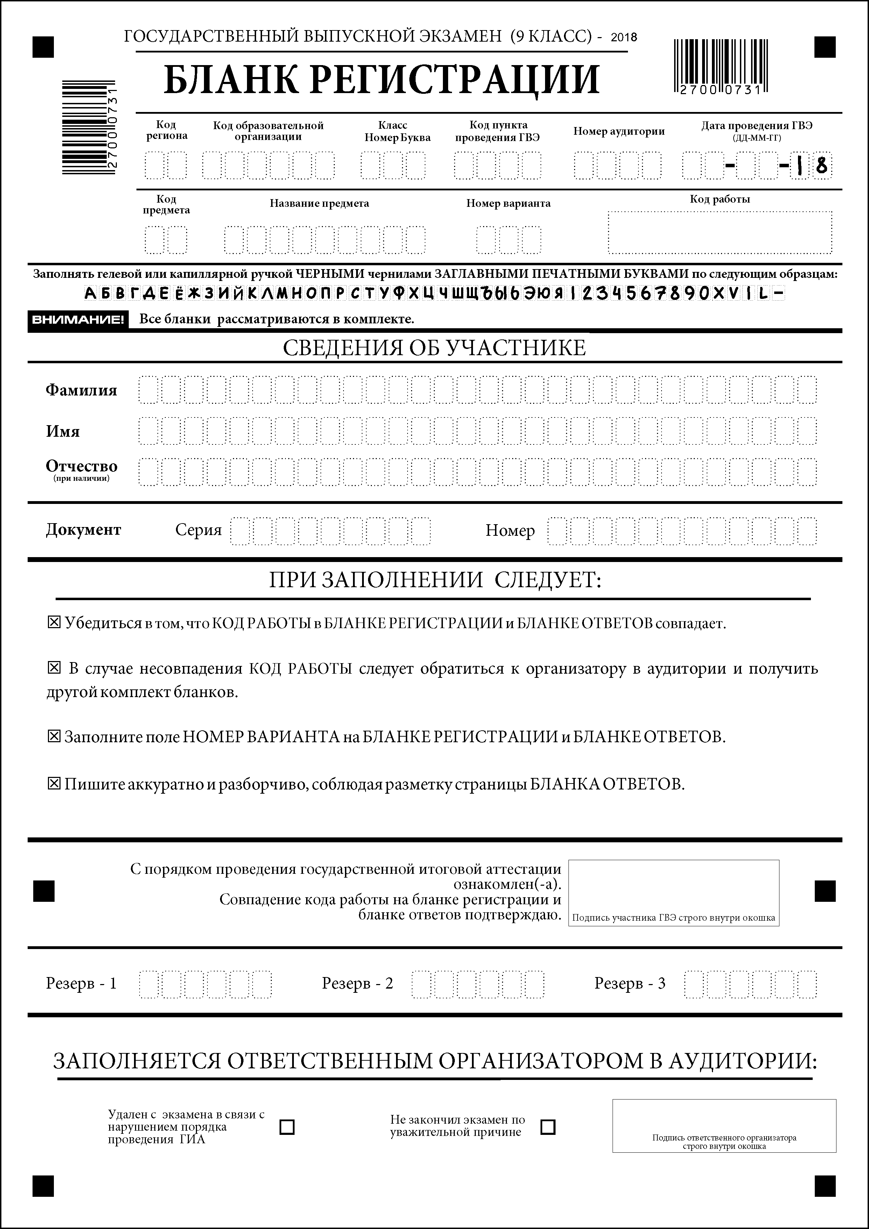
По указанию ответственного организатора в аудитории участники ГВЭ приступают к заполнению верхней части бланков регистрации.
- код региона - 47;
- код образовательной организации;
- номер и буква класса (при наличии);
- код ППЭ;
- номер аудитории;
- дата проведения экзамена (ДД-ММ-ГГ);
- Код предмета;
- Название предмета
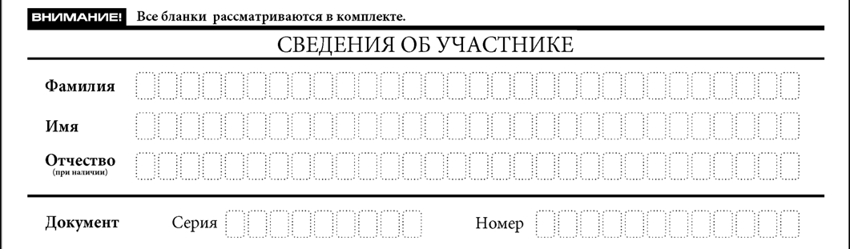
Поля средней части бланка регистрации «Сведения об участнике» заполняются участником самостоятельно.
В нижней части бланка регистрации расположены отметки для заполнения организатором в аудитории. Поля заполняются, если участник ГВЭ удален с экзамена в связи с нарушением установленного порядка проведения ГИА или не закончил экзамен по уважительной причине.
В средней части бланка регистрации расположена краткая инструкция по работе с бланками ГВЭ и поле для подписи участника ГВЭ.
После окончания заполнения бланка регистрации и выполнения всех пунктов краткой инструкции по работе с бланками ГВЭ («При заполнении следует...») участник ГВЭ ставит свою подпись в специально отведенном для этого поле.
В случае если участник ГВЭ отказывается ставить личную подпись в бланке регистрации, организатор в аудитории ставит в бланке регистрации свою подпись.
Заполнение бланка ответов
Бланк ответов предназначен для записи ответов на задания КИМ.
Информация для заполнения полей верхней части бланка ответов («Код региона», «Код предмета», «Название предмета» и «Номер варианта») должна соответствовать информации, внесенной в бланк регистрации.
Поле «Резерв-4» не заполняется.
При недостатке места для ответов на лицевой стороне бланка ответов участник ГВЭ должен продолжить записи на оборотной стороне бланка, сделав в нижней части области ответов лицевой стороны бланка запись «смотри на обороте».
Для удобства все страницы бланка ответов пронумерованы и разлинованы пунктирными линиями «в клеточку».
При недостатке места для записи ответов на задания на бланке ответов (включая обратную сторону бланка) организатор в аудитории по просьбе участника выдает дополнительный бланк ответов.

Заполнение дополнительного бланка ответов
Дополнительный бланк ответов выдается организатором в аудитории по требованию участника ГВЭ в случае нехватки места для записи ответов на бланке ответов (включая его оборотную сторону).
В верхней части дополнительного бланка ответов расположены вертикальный штрих-код, горизонтальный штрих-код и его цифровое значение, поля «Код региона», «Код предмета», «Название предмета», «Номер варианта», «Код работы», а также поля «Лист №», «Резерв-5».
Информация для заполнения полей верхней части бланка («Код региона», «Код предмета», «Название предмета», «Номер варианта» и «Код работы») должна полностью соответствовать информации бланка регистрации.
В поле «Лист №» при выдаче дополнительного бланка ответов вносит порядковый номер листа работы участника ГВЭ (при этом листом № 1 является основной бланк ответов, который участник ГВЭ получил в составе индивидуального комплекта).
Поле «Резерв-5» не заполняется.
Ответы, внесенные в каждый следующий дополнительный бланк ответов (включая его оборотную сторону), оцениваются только в случае полностью заполненного предыдущего дополнительного бланка ответов и основного бланка ответов.
Если дополнительный бланк ответов содержит незаполненные области (за исключением регистрационных полей), то организаторы погашают их следующим образом: «Z».

